
Муниципальное образование Кондинский район
Ханты-Мансийского автономного округа - Югры

АДМИНИСТРАЦИЯ КОНДИНСКОГО РАЙОНА

ПОСТАНОВЛЕНИЕ

от 09 августа 2021 года |  |  | № 1872
 | пгт. Междуреченский

Об утверждении документации
по планировке территории

В соответствии со статьей 45 Градостроительного кодекса Российской Федерации, Федеральным законом от 06 октября 2003 года № 131-ФЗ «Об общих принципах организации местного самоуправления в Российской Федерации», администрация Кондинского района постановляет:
1. Утвердить проект планировки и проект межевания территории по объекту «Строительство скважины №236Р Потанай-Картопьинский л.у. Инженерная подготовка», расположенного на территории муниципального образования Кондинский муниципальный район (приложение 1, 2).
2. Постановление разместить на официальном сайте органов местного самоуправления Кондинского района Ханты-Мансийского автономного округа - Югры.
3. Контроль за выполнением постановления возложить на заместителя главы района С.А. Боенко.

Исполняющий обязанности  главы района |  | А.А.Мухин

кщ/Банк документов/Постановления 2021
Приложение 1
к постановлению администрации района
от 09.08.2021 № 1872

Раздел I. Основная часть проекта планировки территории
Приложение 1
к постановлению Администрации района
от ______ 2019 года № _____

1. Чертежи планировки территории
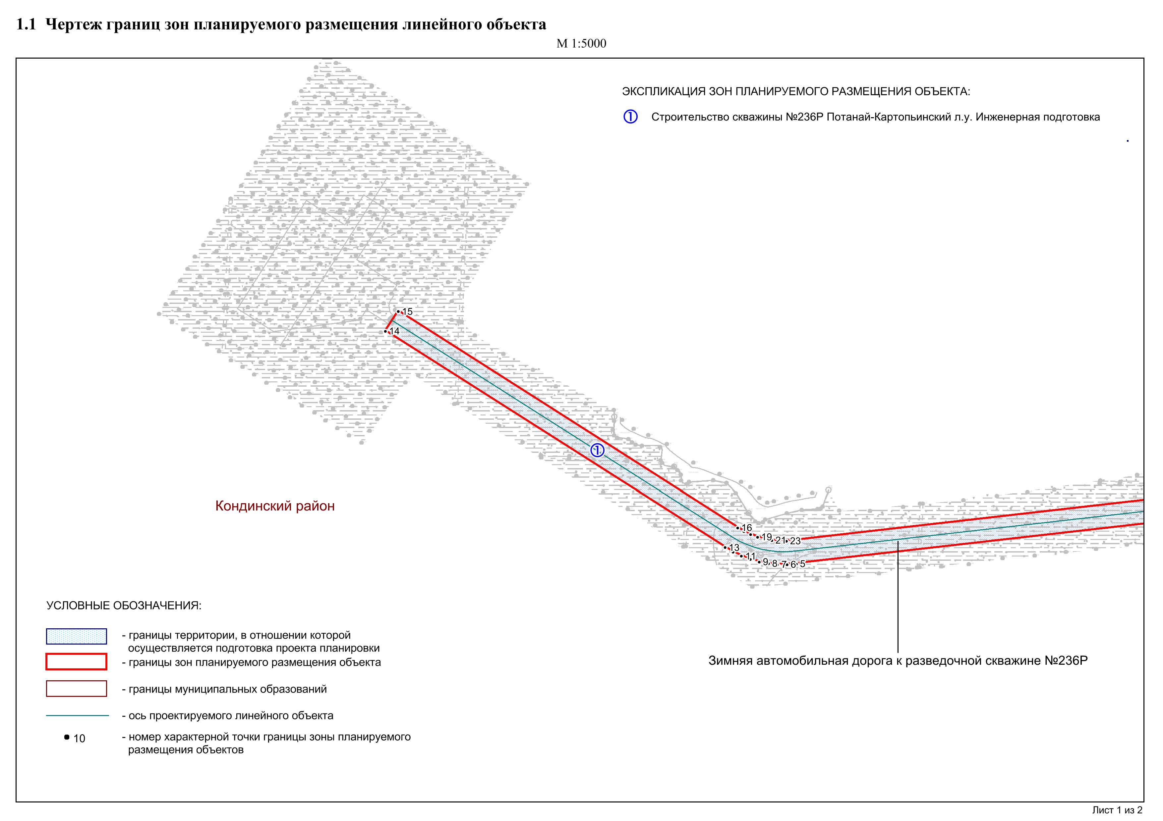

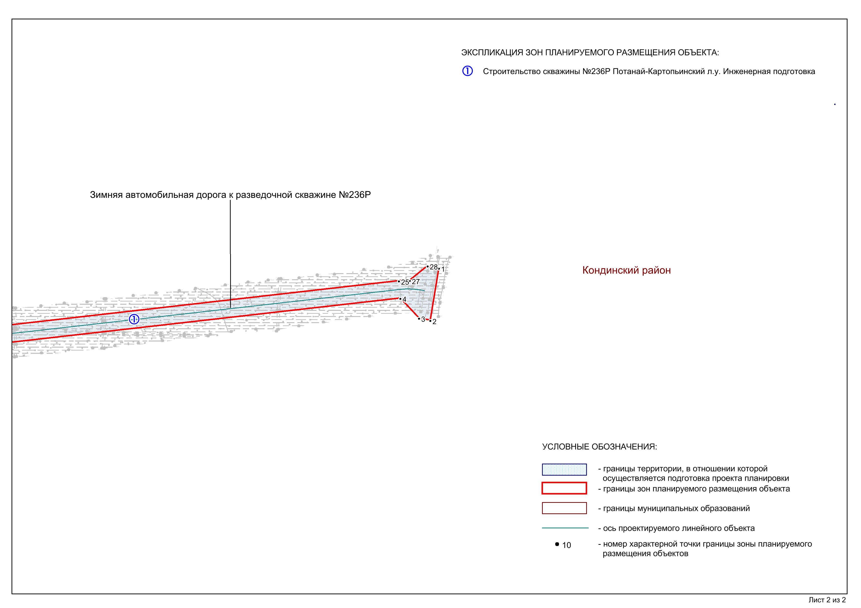
2. Положение о размещении линейных объектов

2.1. Наименование, основные характеристики (категория, протяженность, проектная мощность, пропускная способность, грузонапряженность, интенсивность движения) и назначение планируемых для размещения линейных объектов, а также линейных объектов, подлежащих реконструкции в связи с изменением их местоположения.
В проектной документации «Строительство скважины №236Р Потанай-Картопьинский л.у. Инженерная подготовка», предусмотрено проектирование следующих объектов:
Зимняя автомобильная дорога к разведочной скважине №236Р. Начало трассы ПК0+00 зимней автомобильной дороги к разведочной скважине №236Р соответствует существующему автозимнику на ДНС Потанай. Конец зимней автомобильной дороги ПК 19+24 соответствует точке примыкания к площадке разведочной скважины №236Р. Протяженность дороги - 1 924 м.

Таблица 1

Технические нормативы проектируемой дороги

Показатели | Единицы  измерения | Нормативы
Интенсивность движения | Приведен. авт./сут. | от 150
Категория дороги |  | II
Расчетная скорость | км/ч | 60
Количество полос движения | шт. | 2
Ширина проезжей части | м | 7,00
Ширина земляного полотна | м | 14,00
Ширина обочины | м | 3,50
Наибольший продольный уклон | ‰ | 50
Наименьший радиус кривых в плане | м | 125
Минимальная расчетная видимость:  поверхности дороги;  встречного автомобиля | м  м | 100  200
Наименьший радиус вертикальных кривых основной:  вогнутых;  выпуклых | м  м | 1 500  2 500
Расчетная нагрузка | кН | 60

2.2. Перечень субъектов Российской Федерации, перечень муниципальных районов, городских округов в составе субъектов Российской Федерации, перечень поселений, населенных пунктов, внутригородских территорий городов федерального значения, на территориях которых устанавливаются зоны планируемого размещения линейных объектов.
В административном отношении район работ расположен в Тюменской области, Ханты-Мансийском автономном округе - Югре, на территории Кондинского района, Потанай-Картопьинского лицензионного участка.
Арендатором является общество с ограниченной ответственностью «ЛУКОЙЛ-Западная Сибирь», арендодателем - территориальный отдел - Урайское лесничество, Верхне-Кондинское участковое лесничество, Супринское урочище, Учинское участковое лесничество, Луговское урочище.
Ближайшими населенными пунктами, к месту проведения работ являются рабочий поселок Талинский в 75 км северо-восточнее, поселок городского типа Коммунистический располагается в 94 км на северо-запад, город Урай в 108 км и поселок Мулымья в 107 км юго-западнее места проведения работ.
Административный центр поселок городского типа Междуреченский находится в 158 км южнее места проведения работ.

Перечень координат характерных точек границ
зон планируемого размещения линейных объектов:

№ | X | Y
1 | 955422,95 | 2476755,36
2 | 955332,79 | 2476740,27
3 | 955336,69 | 2476720,73
4 | 955370,96 | 2476688,85
5 | 955226,2 | 2475415,67
6 | 955225,37 | 2475403,8
7 | 955225,53 | 2475391,9
8 | 955226,71 | 2475380,06
9 | 955228,9 | 2475368,36
10 | 955232,06 | 2475356,9
11 | 955236,19 | 2475345,74
12 | 955241,26 | 2475334,97
13 | 955247,22 | 2475324,67
14 | 955523,44 | 2474890,93
15 | 955548,64 | 2474907,18
16 | 955272,51 | 2475340,79
17 | 955267,83 | 2475348,87
18 | 955263,85 | 2475357,33
19 | 955260,61 | 2475366,1
20 | 955258,12 | 2475375,11
21 | 955256,41 | 2475384,3
22 | 955255,49 | 2475393,61
23 | 955255,35 | 2475402,95
24 | 955256,01 | 2475412,27
25 | 955400,85 | 2476686,21
26 | 955401,77 | 2476695,71
27 | 955401,71 | 2476704,75
28 | 955426,81 | 2476735,66

2.3. Перечень координат характерных точек границ зон планируемого размещения линейных объектов, подлежащих переносу (переустройству) из зон планируемого размещения линейных объектов.
Линейные объекты, подлежащих переносу (переустройству) из зон планируемого размещения линейных объектов, отсутствуют.
2.4. Предельные параметры разрешенного строительства, реконструкции объектов капитального строительства, входящих в состав линейных объектов в границах зон их планируемого размещения.
Фактически испрашиваемая площадь по проекту составляет 6,0432 га, из них 6,0379 га - вновь отводимые земельные участки, 0,0053 га - площадь исключаемых земельных участков (участки имеющие права).
2.5. Информация о необходимости осуществления мероприятий по защите сохраняемых объектов капитального строительства (здание, строение, сооружение, объекты, строительство которых не завершено), существующих и строящихся на момент подготовки проекта планировки территории, а также объектов капитального строительства, планируемых к строительству в соответствии с ранее утвержденной документацией по планировке территории, от возможного негативного воздействия в связи с размещением линейных объектов.
В проектной документации разработаны мероприятия для защиты сохраняемых объектов капитального строительства от возможного негативного воздействия в связи с размещением линейных объектов.
2.6. Информация о необходимости осуществления мероприятий по сохранению объектов культурного наследия от возможного негативного воздействия в связи с размещением линейных объектов.
На территории размещения проектируемого объекта объекты культурного наследия, включенные в Единый государственный реестр объектов культурного наследия Российской Федерации, выявленные объекты культурного наследия и объекты, обладающие признаками объекта культурного наследия, отсутствуют.
2.7. Информация о необходимости осуществления мероприятий по охране окружающей среды.
Проектируемый объект расположен вне зон особо охраняемых природных территорий федерального, регионального и местного значения.
Реализация проекта не приведет к загрязнению территории района расположения объекта. Производство строительно-монтажных работ в границах отвода земель, позволит свести к минимуму воздействие на почвы, растительный и животный мир. По окончании строительства объекта предусматривается рекультивация земельных участков.
Ущерб окружающей среде может быть нанесен лишь в аварийных случаях, для их предотвращения предусмотрены все возможные мероприятия в соответствии с требованиями законодательства Российской Федерации.
2.8. Информация о необходимости осуществления мероприятий по защите территории от чрезвычайных ситуаций природного и техногенного характера, в том числе по обеспечению пожарной безопасности и гражданской обороне.
В проектной документации предусмотрены мероприятия по защите территории от чрезвычайных ситуаций природного и техногенного характера, в том числе по обеспечению пожарной безопасности и гражданской обороне.

Раздел II. Проект межевания территории. Графическая часть

Чертеж межевания территории
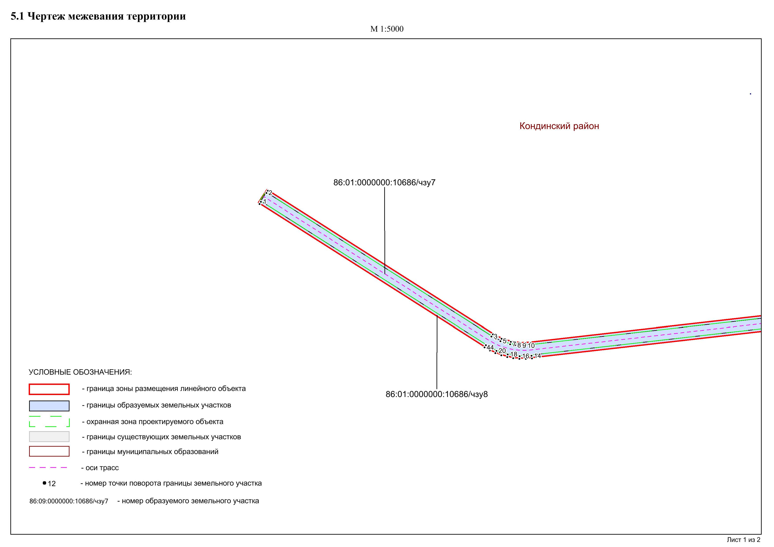
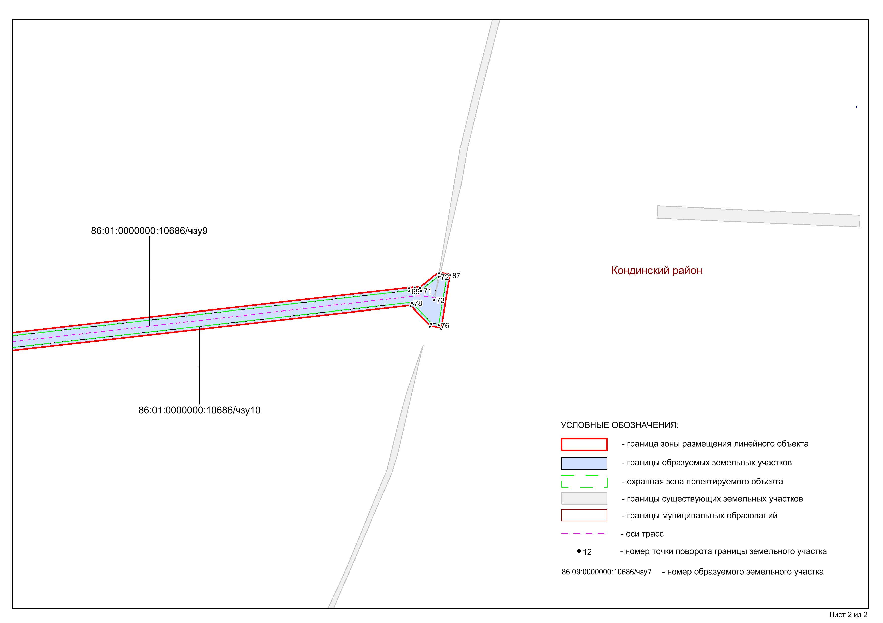
Раздел III. Проект межевания территории. Текстовая часть

1. Перечень образуемых земельных участков

Таблица 2

Перечень образуемых земельных участков

Условные номера образуемых земельных участков | Номера характерных точек образуемых земельных участков | Кадастровые номера земельных участков,  из которых образуются земельные участки | Испрашиваемая площадь земельного участка, га | Способы образования земельных участков | Сведения  об отнесении  (не отнесении) образуемых земельных участков к территории общего пользования | Перечень кадастровых номеров существующих земельных участков, на которых линейный объект может быть размещен  на условиях сервитута, публичного сервитута, их адреса или описание местоположения, перечень и адреса расположенных на таких земельных участках объектов недвижимого имущества (при наличии сведений о них в ЕГРН) | Категория земель
:10686/чзу7 | 1-22 | 86:01:0000000:10686 | 2,2652 | Образование части земельного участка  в результате внесения изменений в сведения об исходном земельном участке | Образование земельных участков, которые будут отнесены  к территории общего пользования,  не требуется | - | Земли лесного фонда
:10686/чзу8 | 23-66 | 86:01:0000000:10686 | 1,1325
:10686/чзу9 | 67-78 | 86:01:0000000:10686 | 1,7834
:10686/чзу10 | 79-101 | 86:01:0000000:10686 | 0,8568
Итого |  |  | 6,0379
Таблица 3

Характеристика лесного участка

Целевое назначение лесов | Участковое лесничество/  урочище | Лесной квартал | Лесотаксационный выдел | Преобладающая  порода | Площадь (га) | Запас древесины (куб. м) | В том числе по группам возраста древостоя (га/куб. м)
 |  |  |  |  |  |  | молодняки | средневозрастные | приспевающие | спелые  и перестойные
№1 Зимняя автомобильная дорога к разведочной скважине №236Р
Экспл. | Верхне-Кондинское/ Супринское | 22 | 115 | С | 0,9379 | 38 | - | - | - | 0,9379/38
Экспл. | Верхне-Кондинское/ Супринское | 22 | 183 |  | 1,3273 | - | Болото
Итого: |  |  |  |  | 2,2652 | 38 | - | - | - | 0,9379/38
№2 Зимняя автомобильная дорога к разведочной скважине №236Р
Экспл. | Учинское/ Луговское | 53 | 3 | С | 0,4295 | 13 | - | - | - | 0,4295/13
Экспл. | Учинское/ Луговское | 53 | 5 | С | 0,0176 | 3 | - | - | - | 0,0176/3
Экспл. | Учинское/ Луговское | 53 | 14 |  | 1,2310 | - | Болото
Экспл. | Учинское/ Луговское | 53 | 27 |  | 0,0932 | - | Зимник
Экспл. | Учинское/ Луговское | 53 | 36 |  | 0,0081 | - | Профиль
Экспл. | Учинское/ Луговское | 53 | 44 |  | 0,0040 |  | Болото
Итого: |  |  |  |  | 1,7834 | 16 | - | - | - | 0,4471/16
№3 Зимняя автомобильная дорога к разведочной скважине №236Р
Экспл. | Верхне-Кондинское/ Супринское | 22 | 115 | С | 0,4669 | 19 | - | - | - | 0,4669/19
Экспл. | Верхне-Кондинское/ Супринское | 22 | 183 |  | 0,6656 | - | Болото
Итого: |  |  |  |  | 1,1325 | 19 | - | - | - | 0,4669/19
№4 Зимняя автомобильная дорога к разведочной скважине №236Р
Экспл. | Учинское/ Луговское | 53 | 3 | С | 0,2144 | 6 | - | - | - | 0,2144/6
Экспл. | Учинское/ Луговское | 53 | 5 | С | 0,0431 | 8 | - | - | - | 0,0431/8
Экспл. | Учинское/ Луговское | 53 | 14 |  | 0,5793 | - | Болото
Экспл. | Учинское/ Луговское | 53 | 27 |  | 0,0111 | - | Зимник
Экспл. | Учинское/ Луговское | 53 | 36 |  | 0,0040 | - | Профиль
Экспл. | Учинское/ Луговское | 53 | 44 |  | 0,0049 |  | Болото
Итого: |  |  |  |  | 0,8568 | 14 | - | - | - | 0,2575/14

Таблица 4

Средние таксационные показатели насаждений лесного участка

Лесной квартал | Лесотаксационный  выдел | Целевое назначение лесов | Преобладающая порода | Состав | Возраст | Бонитет | Полнота | Средний запас древесины лесных насаждений (куб. м/га)
 |  |  |  |  |  |  |  | молодняки | средневозрастные | приспевающие | спелые и перестойные
1 | 2 | 3 | 4 | 5 | 6 | 7 | 8 | 9 | 10 | 11 | 12
22 | 115 | Экспл. | С | 7С1К2Б | 150 | 5Б | 0,4 | - | - | - | 40
53 | 3 | Экспл. | С | 7С3С | 150 | 5Б | 0,3 | - | - | - | 30
53 | 5 | Экспл. | С | 6С2К2Б | 150 | 5 | 0,7 | - | - | - | 180

Перечень координат характерных точек образуемых земельных участков:

№ | X | Y
86:01:0000000:10686/чзу7
1 | 955526,5 | 2474895,44
2 | 955543,36 | 2474906,17
3 | 955268,3 | 2475338,1
4 | 955263,4 | 2475346,55
5 | 955259,25 | 2475355,4
6 | 955255,86 | 2475364,57
7 | 955253,26 | 2475373,98
8 | 955251,46 | 2475383,6
9 | 955250,49 | 2475393,33
10 | 955250,35 | 2475403,09
11 | 955251,05 | 2475412,84
12 | 955312,34 | 2475951,92
13 | 955290,93 | 2475940,73
14 | 955231,17 | 2475415,1
15 | 955230,36 | 2475403,65
16 | 955230,52 | 2475392,18
17 | 955231,66 | 2475380,76
18 | 955233,77 | 2475369,48
19 | 955236,82 | 2475358,42
20 | 955240,81 | 2475347,67
21 | 955245,69 | 2475337,28
22 | 955251,44 | 2475327,35
86:01:0000000:10686/чзу8
23 | 955522,29 | 2474892,74
24 | 955526,5 | 2474895,44
25 | 955251,44 | 2475327,35
26 | 955245,69 | 2475337,28
27 | 955240,81 | 2475347,67
28 | 955236,82 | 2475358,42
29 | 955233,77 | 2475369,48
30 | 955231,66 | 2475380,76
31 | 955230,52 | 2475392,18
32 | 955230,36 | 2475403,65
33 | 955231,17 | 2475415,1
34 | 955290,93 | 2475940,73
35 | 955285,58 | 2475937,94
36 | 955226,2 | 2475415,67
37 | 955225,37 | 2475403,8
38 | 955225,53 | 2475391,9
39 | 955226,71 | 2475380,06
40 | 955228,9 | 2475368,36
41 | 955232,06 | 2475356,9
42 | 955236,19 | 2475345,74
43 | 955241,26 | 2475334,97
44 | 955247,22 | 2475324,67
45 | 955317,68 | 2475954,71
46 | 955312,34 | 2475951,92
47 | 955251,05 | 2475412,84
48 | 955250,35 | 2475403,09
49 | 955250,49 | 2475393,33
50 | 955251,46 | 2475383,6
51 | 955253,26 | 2475373,98
52 | 955255,86 | 2475364,57
53 | 955259,25 | 2475355,4
54 | 955263,4 | 2475346,55
55 | 955268,3 | 2475338,1
56 | 955543,36 | 2474906,17
57 | 955547,58 | 2474908,86
58 | 955272,51 | 2475340,79
59 | 955267,83 | 2475348,87
60 | 955263,85 | 2475357,33
61 | 955260,61 | 2475366,1
62 | 955258,12 | 2475375,11
63 | 955256,41 | 2475384,3
64 | 955255,49 | 2475393,61
65 | 955255,35 | 2475402,95
66 | 955256,01 | 2475412,27
86:01:0000000:10686/чзу9
67 | 955290,93 | 2475940,73
68 | 955312,34 | 2475951,92
69 | 955395,89 | 2476686,76
70 | 955396,89 | 2476696,14
71 | 955396,67 | 2476706,47
72 | 955420,35 | 2476735,64
73 | 955380,99 | 2476728,41
74 | 955421,27 | 2476737,9
75 | 955418,97 | 2476749,62
76 | 955338,7 | 2476736,19
77 | 955341,27 | 2476723,29
78 | 955376,2 | 2476690,81
86:01:0000000:10686/чзу10
79 | 955285,58 | 2475937,94
80 | 955290,93 | 2475940,73
81 | 955376,2 | 2476690,81
82 | 955341,27 | 2476723,29
83 | 955338,7 | 2476736,19
84 | 955418,97 | 2476749,62
85 | 955421,27 | 2476737,9
86 | 955426,14 | 2476739,05
87 | 955422,95 | 2476755,36
88 | 955332,79 | 2476740,27
89 | 955336,69 | 2476720,73
90 | 955370,96 | 2476688,85
91 | 955312,34 | 2475951,92
92 | 955317,68 | 2475954,71
93 | 955400,85 | 2476686,21
94 | 955401,77 | 2476695,71
95 | 955401,71 | 2476704,75
96 | 955426,81 | 2476735,66
97 | 955426,58 | 2476736,79
98 | 955420,35 | 2476735,64
99 | 955396,67 | 2476706,47
100 | 955396,89 | 2476696,14
101 | 955395,89 | 2476686,76

2. Сведения о границах территории, применительно к которой осуществляется
подготовка проекта межевания, содержащие перечень координат характерных точек
таких границ в системе координат, используемой для ведения Единого государственного реестра недвижимости. Координаты характерных точек границ территории, применительно
к которой осуществляется подготовка проекта межевания, определяются в соответствии
с требованиями к точности определения координат характерных точек границ,
установленных в соответствии с Градостроительным кодексом
Российской Федерации для территориальных зон

№ | X | Y
1 | 955422,95 | 2476755,36
2 | 955332,79 | 2476740,27
3 | 955336,69 | 2476720,73
4 | 955370,96 | 2476688,85
5 | 955226,2 | 2475415,67
6 | 955225,37 | 2475403,8
7 | 955225,53 | 2475391,9
8 | 955226,71 | 2475380,06
9 | 955228,9 | 2475368,36
10 | 955232,06 | 2475356,9
11 | 955236,19 | 2475345,74
12 | 955241,26 | 2475334,97
13 | 955247,22 | 2475324,67
14 | 955523,44 | 2474890,93
15 | 955548,64 | 2474907,18
16 | 955272,51 | 2475340,79
17 | 955267,83 | 2475348,87
18 | 955263,85 | 2475357,33
19 | 955260,61 | 2475366,1
20 | 955258,12 | 2475375,11
21 | 955256,41 | 2475384,3
22 | 955255,49 | 2475393,61
23 | 955255,35 | 2475402,95
24 | 955256,01 | 2475412,27
25 | 955400,85 | 2476686,21
26 | 955401,77 | 2476695,71
27 | 955401,71 | 2476704,75
28 | 955426,81 | 2476735,66

3. Вид разрешенного использования образуемых земельных участков,
предназначенных для размещения линейных объектов и объектов капитального строительства, проектируемых в составе линейного объекта, а также существующих земельных участков, занятых линейными объектами и объектами капитального строительства, входящими в состав линейных объектов, в соответствии с проектом планировки территории

Образуемые земельные участки расположены на землях лесного фонда. Вид разрешенного использования для земель лесного фонда установлен в соответствии со статьей 25 Лесного кодекса Российской Федерации - «строительство, реконструкция, эксплуатация линейных объектов».

Приложение 2
к постановлению администрации района
от 09.08.2021 № 1872

Раздел I. Основная часть проекта планировки территории
Приложение 1
к постановлению Администрации района
от ______ 2019 года № _____

1. Чертежи планировки территории
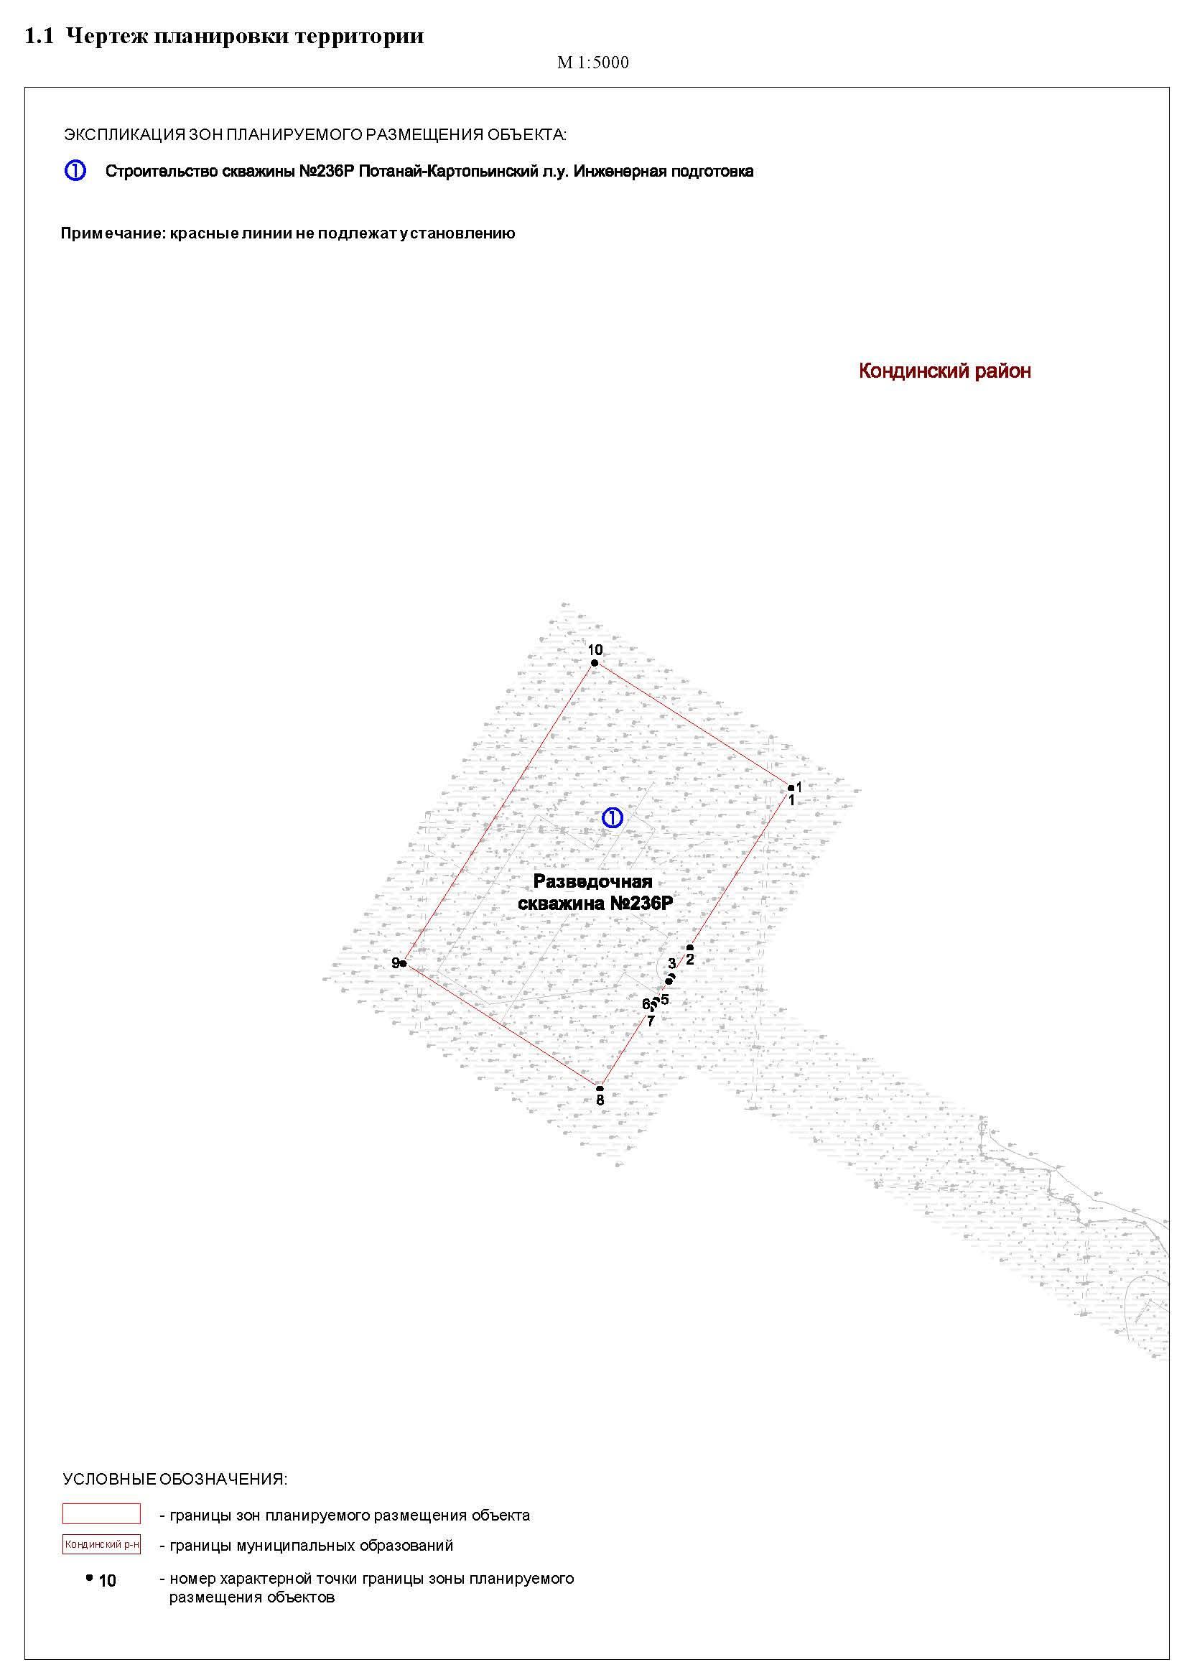

Перечень координат характерных точек границ
зон планируемого размещения объектов:

№ | X | Y
1 | 955714,13 | 2475014,92
2 | 955572,9 | 2474924,97
3 | 955547,58 | 2474908,86
4 | 955543,36 | 2474906,17
5 | 955526,5 | 2474895,44
6 | 955522,29 | 2474892,74
7 | 955518,03 | 2474890,02
8 | 955447,82 | 2474845,33
9 | 955558,71 | 2474671,19
10 | 955825,03 | 2474840,79

2. Положение о характеристиках планируемого развития территории

В административном отношении район работ расположен в Тюменской области, Ханты-Мансийском автономном округе - Югре, на территории Кондинского района, Потанай-Картопьинского лицензионного участка.
Арендатором является общество с ограниченной ответственностью «ЛУКОЙЛ-Западная Сибирь» территориально-производственное предприятие «Урайнефтегаз», арендодателем - территориальный отдел - Урайское лесничество, Верхне-Кондинское участковое лесничество, Супринское урочище, Луговское урочище.
Ближайшими населенными пунктами к месту проведения работ являются рабочий поселок Талинский в 75 км северо-восточнее, поселок городского типа Коммунистический располагается в 94 км на северо-запад, город Урай в 108 км и поселок Мулымья в 107 км юго-западнее места проведения работ.
Административный центр поселок городского типа Междуреченский находится в 158 км южнее места проведения работ.
Климат данного района континентальный. Зима суровая, холодная и продолжительная. Лето короткое, теплое. Переходные сезоны - осень и весна непродолжительные. Наблюдаются поздние весенние и ранние осенние заморозки, резкие колебания температуры в течение года и суток.
Средняя температура воздуха самого холодного месяца, января: минус 19,1 ºC. Средняя температура воздуха самого теплого месяца, июля: плюс 18,0 ºC. Средняя месячная годовая температура воздуха составляет минус 0,6 ºC. Средняя минимальная температура воздуха самого холодного месяца, января: минус 23,1 ºC. Средняя максимальная температура воздуха самого теплого месяца, июля: плюс 23,8 ºС. Абсолютный минимум температуры воздуха наблюдается в январе и составляет минус 52 ºC, абсолютный максимум наблюдается в июле и составляет плюс 37 ºC.
Характер рельефа территории разведочной скважины №236Р равнинный, абсолютные отметки в пределах площадки колеблются от 78,98 м до 79,43 м, угол уклона менее 2°. Территория площадки свободна от застройки. Местность заболочена с преобладанием влаголюбивой растительности, покрыта низкорослым лесом, состоящим из сосны с высотой ствола до 2 м.
Гидрографическая сеть рассматриваемого района представлена р. Мулымья.
Основные технико-экономические показатели площадки разведочной скважины №236Р приведены в таблице 1.

Таблица 1

Основные технико-экономические показатели

Наименование показателей | Единицы измерения | Количество
Количество скважин | шт. | 1
Общая площадь испрашиваемого  земельного участка | га | 12,5613
в том числе площадь ранее отведенных  земельных участков | га | 0,0053
Площадь, занимаемая площадкой разведочной скважины в границах подсчета объемов работ | га | 2,2435

3. Положения об очередности планируемого развития территории

Весь комплекс строительных работ рекомендуется разделить на два периода:
подготовительный;
основной.
До начала основных работ должны быть закончены все подготовительные:
вертикальная планировка площадки строительства;
установка временных зданий и сооружений;
устройство складов для приобъектного хранения материалов и конструкций;
завоз строительной техники и строительных материалов.
Подготовительный период, продолжительность монтажа и пусконаладочных работ увязаны с началом работ по площадке и вводом объекта в эксплуатацию. Виды работ выполняются в технологической последовательности ведения строительно-монтажных работ.
Выбор методов производства подготовительных работ обусловлен условиями строительства и принятыми в данном рабочем проекте решениями.
Технические решения по строительству автозимника предусматривают:
рубка кустарника и мелколесья с последующим вывозом порубочных остатков на полигон твердых бытовых отходов;
сохранение существующего мохорастительного слоя;
прохождение трассы проектируемого автозимника по малоценным землям;
подготовка основания автозимника на болотах для ускорения их промерзания (проминка поверхности, расчистка от снега в начале зимнего периода);
зимняя автомобильная дорога устраивается в снежной насыпи;
устройство снежного полотна с уплотнением специальной техникой и в процессе движения автотранспорта, толщиной 0,3 м;
устройство примыкания в одном уровне;
обустройство дороги дорожными знаками, сигнальными столбиками и деревянными ориентировочными вехами.
На первом этапе подготовительных работ перед строительством проводится расчистка трассы автозимника от кустарника и мелколесья.
Работы первого этапа производятся механизированным отрядом с использованием бульдозеров, бульдозеров-корчевателей, универсальных тракторных агрегатов с лебедкой, бензомоторных пил.
Строительство автозимника с сопутствующими объектами следует выполнять в соответствии с проектом производства работ, разработанным подрядчиком. В проекте производства работ должны быть отражены сроки и технология выполнения рабочих процессов с учетом принятой конструкции автозимника, оснащение бригад техникой и численный состав бригад.
На болотах и заболоченной территории дополнительно выполняется подготовка основания автозимника (промораживание) с целью повышения несущей способности торфяных грунтов.
При строительстве автозимников необходимо соблюдать следующую последовательность технологических процессов:
проминка поверхности болот и систематическая расчистка снега в начале зимнего периода;
нарезка продольных полос бульдозером;
очистка полосы трассы от древесной растительности, снега и моховых кочек;
систематическая очистка полосы от выпадающего снега в течение промораживания торфа.

4. Обоснование определения границ зон
планируемого размещения объектов капитального строительства

При разработке схемы планировочной организации земельного участка учитывались инженерно-геологические и климатические условия района проектирования, требования функционального зонирования, противопожарные и санитарно-гигиенические требования.
Планировочная организации земельного участка выполнена с учетом рационального использования территории, в полном соответствии с требованиями действующих нормативных документов:
Федеральный закон от 22 июля 2008 года № 123-ФЗ «Технический регламент о требованиях пожарной безопасности»;
Федеральные нормы и правила в области промышленной безопасности от 12 марта 2013 года № 101 «Правила безопасности в нефтяной и газовой промышленности»;
ГОСТ Р 58367-2019 «Обустройство месторождений нефти на суше. Технологическое проектирование»;
СанПиН 2.2.1/2.1.1.1200-03 Санитарно-защитные зоны и санитарная классификация предприятий, сооружений и иных объектов;
СП 231.1311500.2015 «Обустройство нефтяных и газовых месторождений. Требования пожарной безопасности».
Проектной документацией предусматриваются следующие решения:
инженерная подготовка территории, устройство основания разведочной скважины №236Р, вертикальная планировка территории площадки разведочной скважины, устройство обвалований;
устройство подъездной зимней автомобильной дороги к площадке разведочной скважины.
Заданием на проектирование не предусмотрено строительство зданий, строений и сооружений капитального исполнения, проездов, сетей инженерных коммуникаций, обеспечивающих функционирование объекта. Предусмотрено строительство зимней площадки и автодороги к ней.
Проектные решения по строительству скважины, а также по расположению бурового оборудования и привышечных сооружений в данной документации не предусматриваются.
Размеры основания под площадку приняты в соответствии с «Техническими условиями на строительство ледовых площадок для бурения разведочных скважин», в зависимости от расположения технологического оборудования на период бурения, исходя из условий безопасности и удобства технического обслуживания.
В соответствии с положениями норм проектирования СП 4.13130.2013, СП 231.1311500 для площадки скважины №236Р проектными решениями предусматривается вырубка леса:
в 100 м от устья скважины, места под амбар противовыбросового оборудования;
в 5 м от границ площадки скважины.
По периметру площадки устраивается обвалование из уплотненного снега (снежный вал), высотой 1,00 м и шириной у основания 3,50 м, с заложением 1:1,5.
Таблица 2

Расчет площадей земельных участков под проектируемые объекты

№ | Наименование | Площадь, га
№ | Наименование | долгосрочная аренда | краткосрочная  аренда | всего
1. | Разведочная скважина №236Р | 0,7960 | 5,7221 | 6,5181
 | Итого | 0,7960 | 5,7221 | 6,5181

5. Обоснование соответствия планируемых параметров, местоположения
и назначения объектов регионального значения, объектов местного значения
нормативам градостроительного проектирования и требованиям
градостроительных регламентов

Обоснование соответствия планируемых параметров, местоположения и назначения объектов регионального значения, объектов местного значения нормативам градостроительного проектирования и требованиям градостроительных регламентов настоящим Проектом не разрабатывается.

6. Варианты планировочных и (или) объемно-пространственных решений
застройки территории в соответствии с проектом планировки территории
(в отношении элементов планировочной структуры, расположенных
в жилых или общественно-деловых зонах)

Варианты планировочных и (или) объемно-пространственных решений застройки территории в соответствии с проектом планировки территории (в отношении элементов планировочной структуры, расположенных в жилых или общественно-деловых зонах) Проектом не разрабатываются.

7. Перечень мероприятий по защите территории от чрезвычайных ситуаций
природного и техногенного характера, в том числе по обеспечению
пожарной безопасности и по гражданской обороне

В проектной документации предусмотрены мероприятия по защите территории от чрезвычайных ситуаций природного и техногенного характера, в том числе по обеспечению пожарной безопасности и гражданской обороне.

8. Перечень мероприятий по охране окружающей среды

Проектируемый объект расположен вне зон особо охраняемых природных территорий федерального, регионального и местного значения.
Реализация проекта не приведет к загрязнению территории района расположения объекта. Производство строительно-монтажных работ в границах отвода земель, позволит свести к минимуму воздействие на почвы, растительный и животный мир. По окончании строительства объекта предусматривается рекультивация земельных участков.
Ущерб окружающей среде может быть нанесен лишь в аварийных случаях, для их предотвращения предусмотрены все возможные мероприятия в соответствии с требованиями законодательства Российской Федерации.

9. Обоснование очередности планируемого развития территории

Обоснование очередности планируемого развития территории проектом не предусматривается.
10. Иные материалы для обоснования положений по планировке территории

Иные материалы для обоснования положений по планировке территории проектом не предусмотрены.

Раздел II. Основная часть проекта межевания территории

1. Текстовая часть проекта межевания территории

1.1. Перечень и сведения о площади образуемых земельных участков, в том числе возможные способы их образования.
Образуемые земельные участки расположены на землях лесного фонда, находящихся в ведении Урайского территориального отдела - лесничества, Верхне-Кондинского участкового лесничества, Супринского урочища.
Данным проектом планировки и проектом межевания предусматриваются действия по градостроительной подготовке земельных участков в целях определения их границ.
На основании решений, закрепленных в чертежах проекта межевания, будут готовиться проекты границ земельных участков для их последующего формирования, в соответствии с требованиями земельного законодательства.
Проект межевания разработан на участок общей площадью 6,5181 га.

Таблица 3

Расчет площадей образуемых земельных участков

№ земельного участка | Испрашиваемая площадь земельного участка, га | Категория земель | Наименование проектируемого объекта | Способ образования  земельных участков
86:01:0000000:10686/чзу5 | 0,7960 | Земли лесного фонда | Разведочная скважина №236Р | Образования частей путем учета изменений земельного участка  с кадастровым номером 86:01:0000000:10686
86:01:0000000:10686/чзу6 | 5,7221 | Земли лесного фонда | Разведочная скважина №236Р | Образования частей путем учета изменений земельного участка  с кадастровым номером 86:01:0000000:10686

1.2. Перечень и сведения о площади образуемых земельных участков, которые будут отнесены к территориям общего пользования или имуществу общего пользования, в том числе в отношении которых предполагаются резервирование и (или) изъятие для государственных или муниципальных нужд.
Изъятие земельных участков для государственных и муниципальных нужд для размещения проектируемого объекта не требуется.
1.3. Вид разрешенного использования образуемых земельных участков.
Вид разрешенного использования для земель лесного фонда - «осуществление геологического изучения недр, разведка и добыча полезных ископаемых» (статья 25 Лесного кодекса Российской Федерации).
1.4. Целевое назначение лесов, вид (виды) разрешенного использования лесного участка, количественные и качественные характеристики лесного участка, сведения о нахождении лесного участка в границах особо защитных участков лесов (в случае, если подготовка проекта межевания территории осуществляется в целях определения местоположения границ образуемых и (или) изменяемых лесных участков).
Участки расположены в эксплуатационных лесах.
Характеристики лесных участков представлены в таблице 4.
Средние таксационные показатели насаждений лесного участка представлены в таблице 5.
Таблица 4

Характеристика лесного участка

Целевое назначение лесов | Участковое лесничество/  урочище | Лесной квартал | Лесотаксационный выдел | Преобладающая порода | Площадь (га) | Запас древесины (куб. м) | В том числе по группам возраста древостоя (га/куб. м)
 |  |  |  |  |  |  | молодняки | средневозрастные | приспевающие | спелые  и перестойные
№1 Разведочная скважина №236Р
Экспл. | Верхне-Кондинское/ Супринское | 22 | 183 |  | 0,7960 | - | Болото
Итого: |  |  |  |  | 0,7960 | - | - | - | - | -
№2 Разведочная скважина №236Р
Экспл. | Верхне-Кондинское/ Супринское | 22 | 137 |  | 0,2556 |  | Профиль
Экспл. | Верхне-Кондинское/ Супринское | 22 | 183 |  | 5,4665 | - | Болото
Итого: |  |  |  |  | 5,7221 | - | - | - | - | -

Таблица 5

Средние таксационные показатели насаждений лесного участка

Лесной квартал | Лесотаксационный выдел | Целевое назначение лесов | Преобладающая порода | Состав | Возраст | Бонитет | Полнота | Средний запас древесины лесных насаждений (куб. м/га)
 |  |  |  |  |  |  |  | молодняки | средневозрастные | приспевающие | спелые и перестойные
- | - | - | - | - | - | - | - | - | - | - | -

1.5. Сведения о границах территории, в отношении которой утвержден проект межевания, содержащие перечень координат характерных точек этих границ в системе координат, используемой для ведения Единого государственного реестра недвижимости. Координаты характерных точек границ территории, в отношении которой утвержден проект межевания, определяются в соответствии с требованиями к точности определения координат характерных точек границ, установленных в соответствии с кодексом для территориальных зон.
Утвержденный проект межевания, содержащий перечень координат характерных точек этих границ в системе координат, используемой для ведения Единого государственного реестра недвижимости отсутствует.

2. Чертежи межевания территории
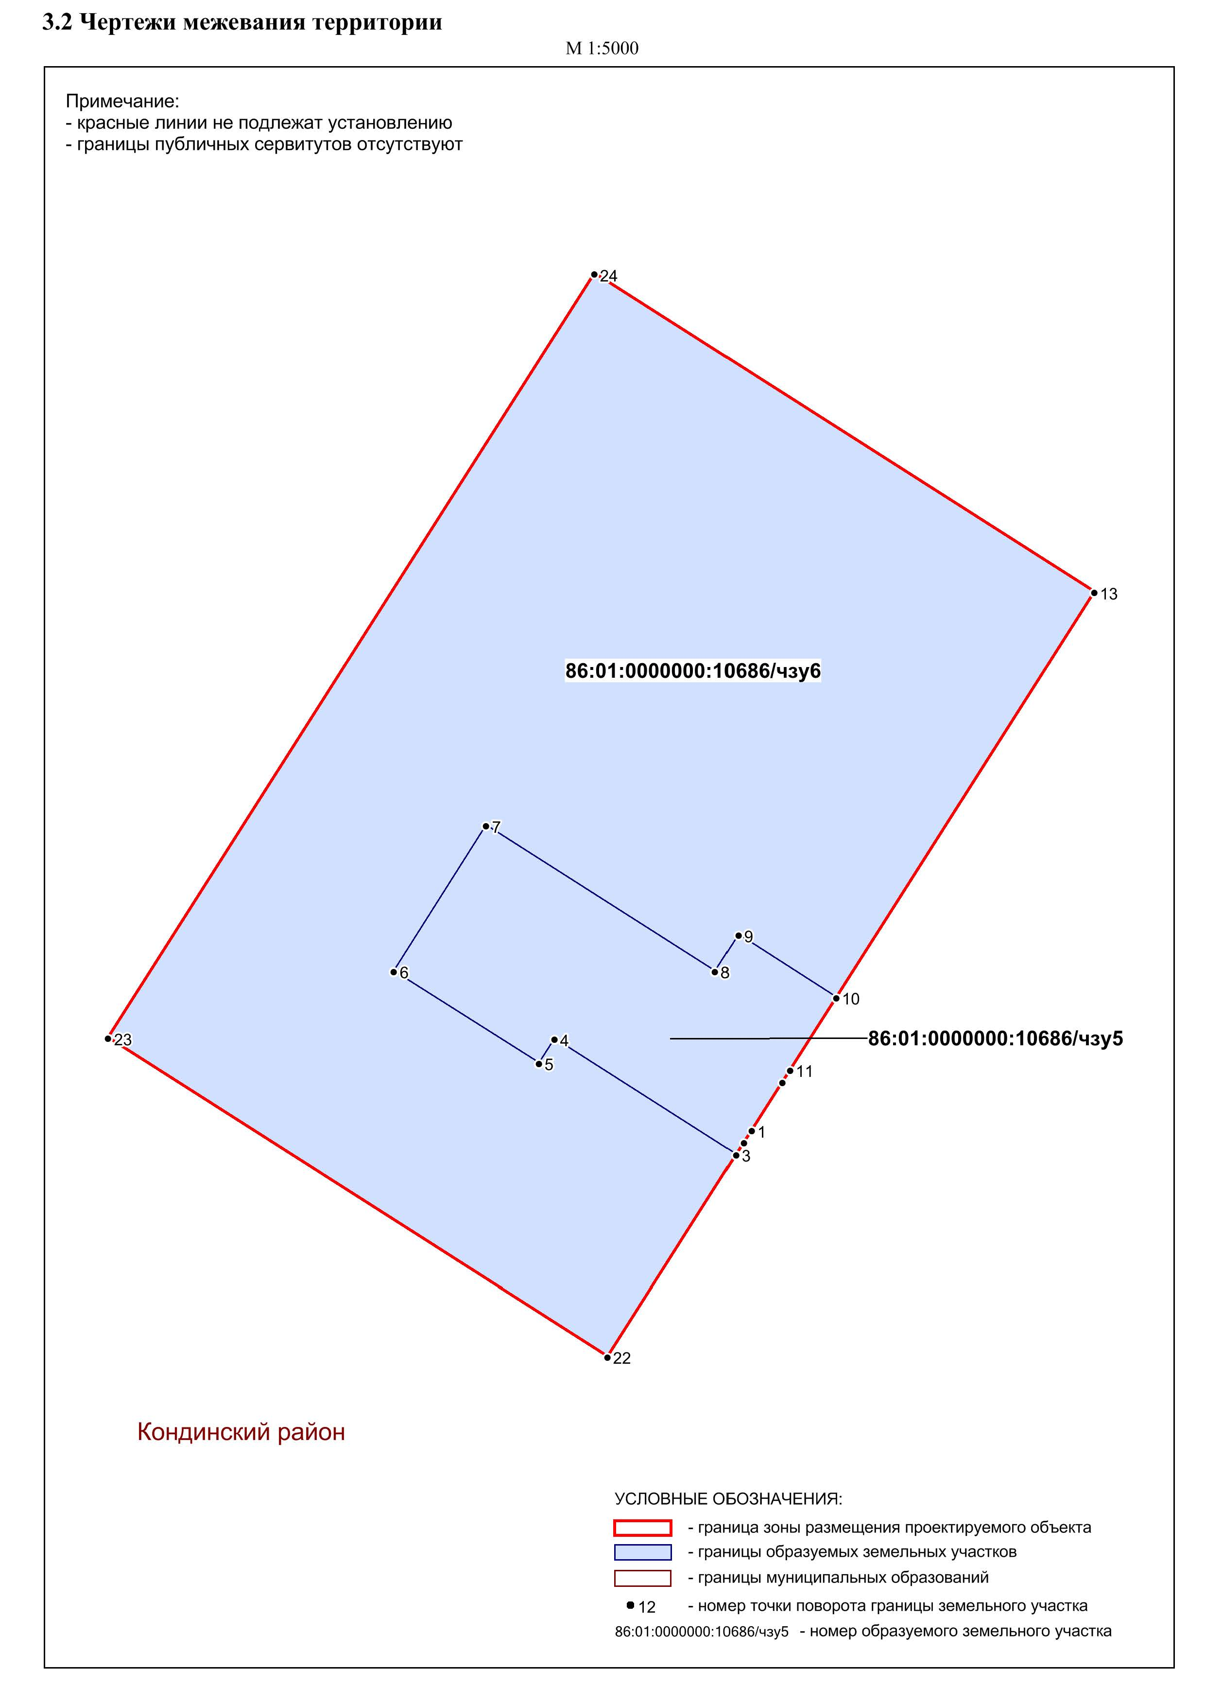
Каталог координат поворотных точек
границ образуемых земельных участков:

№ | X | Y
86:01:0000000:10686/чзу5
1 | 955526,5 | 2474895,44
2 | 955522,29 | 2474892,74
3 | 955518,03 | 2474890,02
4 | 955558,34 | 2474826,82
5 | 955549,91 | 2474821,45
6 | 955582 | 2474770,81
7 | 955632,74 | 2474803,05
8 | 955581,98 | 2474882,76
9 | 955594,65 | 2474890,83
10 | 955572,9 | 2474924,97
11 | 955547,58 | 2474908,86
12 | 955543,36 | 2474906,17
86:01:0000000:10686/чзу6
13 | 955714,13 | 2475014,92
14 | 955572,9 | 2474924,97
15 | 955594,65 | 2474890,83
16 | 955581,98 | 2474882,76
17 | 955632,74 | 2474803,05
18 | 955582 | 2474770,81
19 | 955549,91 | 2474821,45
20 | 955558,34 | 2474826,82
21 | 955518,03 | 2474890,02
22 | 955447,82 | 2474845,33
23 | 955558,71 | 2474671,19
24 | 955825,03 | 2474840,79

